冬山國中104年廁所綠美化成果照片
主旨：配合廁所綠美化競賽實施全校廁所綠美化工作
作法：鼓勵學生在不另外採買的前提下，盡量以分株方式進
行廁所綠美化工作。
男廁洗手台綠美化 | 便斗綠美化
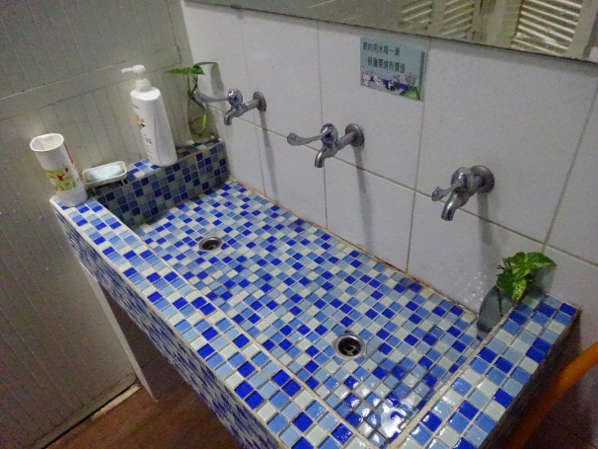 | 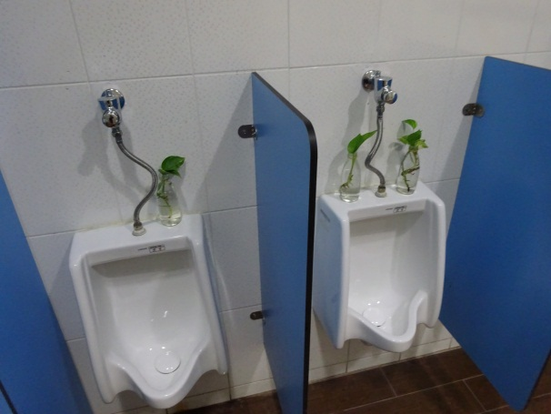
女廁洗手台綠美化 | 廁所牆壁綠美化
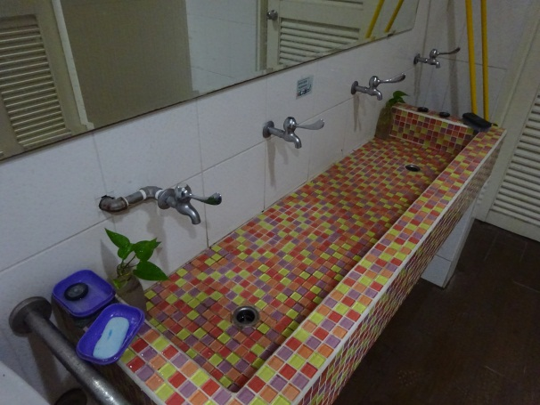 | 